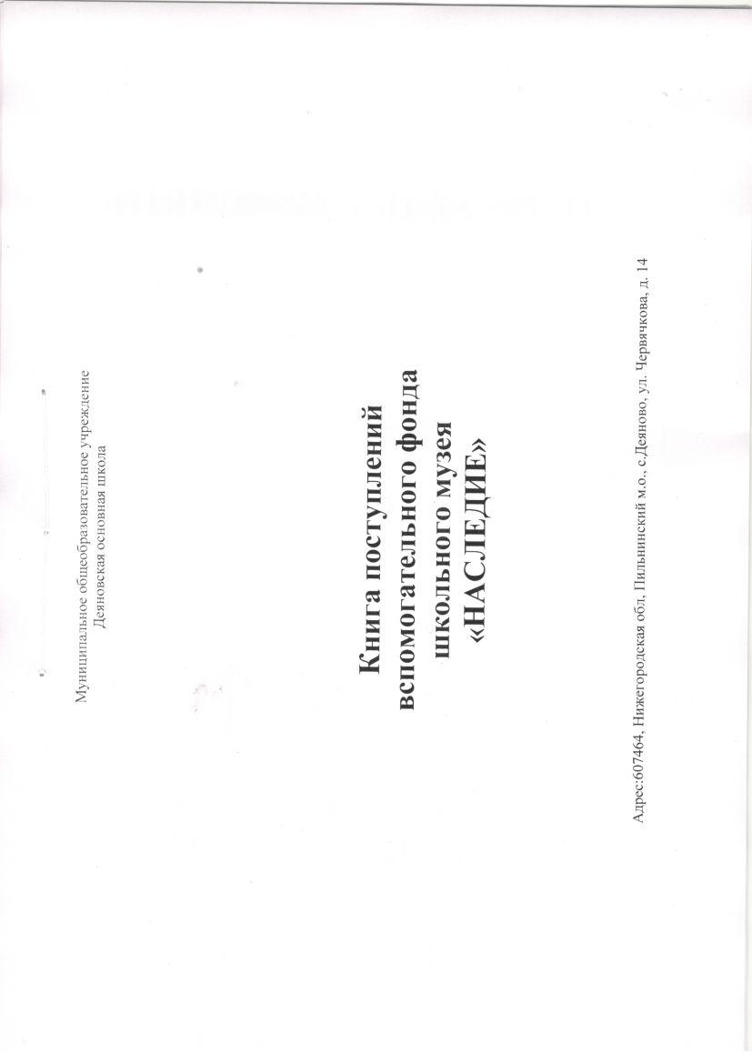
№  п/п | Инвентарный  № п/п | Дата регистрации и инициалы лица, производившего регистрацию | Наименование и краткое описание | Количество | Материал и техника изготовления | Размер,  вес | Сохранностьпредмета | Источник,  способ  поступления | Примечание
1 | 50 | Сентябрь, 2023 г  Кочеткова Н.И. | Альбом  «1961 год- начало дружбы Деяновской и Мижеркасинской школ» | 1 | Бумага | А4 | Полная | Школьный фонд
2 | 51 | Сентябрь, 2023 г  Кочеткова Н.И. | Альбом «Деяново- родина моя» | 1 | Бумага | А4 | Полная | Школьный фонд
3 | 52 | Сентябрь, 2023 г  Кочеткова Н.И. | Альбом  «История малых деревень» | 1 | Бумага | А4 | Полная | Школьный фонд
4 | 53 | Сентябрь, 2023 г  Кочеткова Н.И. | Альбом  «История нашей школы» | 1 | Бумага | А4 | Полная | Школьный фонд
5 | 54 | Сентябрь, 2023 г  Кочеткова Н.И. | Альбом «Выпускники Деяновской школы» | 1 | Бумага | А4 | Полная | Школьный фонд
6 | 55 | Сентябрь, 2023 г  Кочеткова Н.И. | Альбом  «Школьные годы чудесные» | 1 | Бумага | А4 | Полная | Школьный фонд
7 | 56 | Сентябрь, 2023 г  Кочеткова Н.И. | Альбом  «Свято-Троицкая церковь (история церкви в документах и фотографиях)» | 1 | Бумага | А4 | Полная | Школьный фонд
8 | 57 | Сентябрь, 2023 г  Кочеткова Н.И. | Альбом  «Люди, прославившие Пильнинский район» | 1 | Бумага | А4 | Полная | Школьный фонд
9 | 58 | Сентябрь, 2023 г  Кочеткова Н.И. | Альбом  «Калейдоскоп школьных дней» | 1 | Бумага | А4 | Полная | Школьный фонд
10 | 59 | Сентябрь, 2023 г  Кочеткова Н.И. | Альбом  «Великой Победе посвящается» |  | Бумага | А4 | Полная | Школьный фонд
11 | 60 | Сентябрь, 2023 г  Кочеткова Н.И. | Альбом  «С праздником ПОБЕДЫ. 9 МАЯ» | 1 | Бумага | А4 | Полная | Школьный фонд
12 | 61 | Сентябрь, 2023 г  Кочеткова Н.И. | Альбом  «Славные защитники Родины» | 1 | Бумага | А4 | Полная | Школьный фонд
13 | 62 | Сентябрь, 2023 г  Кочеткова Н.И. | Альбом  «Они сражались за Родину (материал о ветеранах-земляках)» | 1 | Бумага | А4 | Полная | Школьный фонд
14 | 63 | Сентябрь, 2023 г  Кочеткова Н.И. | Альбом  «50-летию Победы посвящается» | 1 | Бумага | А4 | Полная | Школьный фонд
15 | 64 | Сентябрь, 2023 г  Кочеткова Н.И. | Альбом  «60 лет Победы!» | 1 | Бумага | А4 | Полная | Школьный фонд
16 | 65 | Сентябрь, 2023 г  Кочеткова Н.И. | Альбом  «Книга Памяти.  ( к 70-летию Великой Победы)» | 1 | Бумага | А4 | Полная | Школьный фонд
17 | 66 | Сентябрь, 2023 г  Кочеткова Н.И. | Альбом  «Список участников Великой Отечественной войны. 1941-1945 гг» | 1 | Бумага | А4 | Полная | Школьный фонд
18 | 67 | Сентябрь, 2023 г  Кочеткова Н.И. | Альбом  «Воинский мемориал села Деяново» | 1 | Бумага | А4 | Полная | Школьный фонд
19 | 68 | Сентябрь, 2023 г  Кочеткова Н.И. | Исследовательская работа по географии «Топонимика нашей местности»,  2012 г | 1 | Бумага | А4 | Полная | Школьный фонд | Автор работы: Патыкина Татьяна  Руководитель: Иванова М.М. учитель географии
20 | 69 | Сентябрь, 2023 г  Кочеткова Н.И. | Исследовательская работа «Сохранение объектов культурного наследия»,  2014 г | 1 | Бумага | А4 | Полная | Школьный фонд | Автор: Иванова Т.С.  Руководитель: Терникова С.В.
21 | 70 | Сентябрь, 2023 г  Кочеткова Н.И. | Деяново - родина моя  (2014-2015 уч. год) | 1 | Бумага | А4 | Полная | Школьный фонд | Выполнили учащиеся 7 класса  Руководитель: Терникова С.В.
22 | 71 | Сентябрь, 2023 г  Кочеткова Н.И. | Проект  «Наш знаменитый земляк»  (2018 г) | 1 | Бумага | А4 | Полная | Школьный фонд | Работу выполнили: Гроздева Софья, Сарбаева Маргарита  Руководитель: Пушкина О.И. Алексеева С.П.
23 | 72 | Сентябрь, 2023 г  Кочеткова Н.И. | Мои первые шаги в профессии  (2017 г) | 1 | Бумага | А4 | Полная | Школьный фонд | Автор работы: учитель русского языка и литературы Грачёва А.В.
24 | 73 | Сентябрь, 2023 г  Кочеткова Н.И. | Мои первые шаги в профессии  (2017 г) | 1 | Бумага | А4 | Полная | Школьный фонд | Автор работы: учитель начальных классов Лапшова Т.Е
25 | 74 | Сентябрь, 2023 г  Кочеткова Н.И. | «Моё творение- моя жизнь!»  (2017 г) | 1 | Бумага | А4 | Полная | Школьный  фонд | Автор работы: учитель русского языка и литературы  Краснобаева М.В.
26 | 75 | Сентябрь, 2023 г  Кочеткова Н.И. | Исследовательский проект  «Люди и факты. Чилеева Валентина Александровна»  2017 г | 1 | Бумага | А4 | Полная | Школьный фонд | Выполнила: Самарина  Юлия  Руководитель: Иванова М.В.
27 | 76 | Сентябрь, 2023 г  Кочеткова Н.И. | Исследовательский проект  «Книга Памяти»  (к 70-летию Великой Победы) | 1 | Бумага | А4 | Полная | Школьный фонд | Проект выполнили:  учащиеся 2 класса МОУ Деяновской ОШ Руководитель: Пушкина О.И. учитель начальных классов
28 | 77 | Сентябрь, 2023 г  Кочеткова Н.И. | Стенд  «Стена памяти», посвященный участникам Великой Отечественной войны | 1 | Бумага, пластик | 200*90см | Полная | Школьный фонд
29 | 78 | Сентябрь, 2023 г  Кочеткова Н.И. | Стенд  «Герои Пильнинского района» | 1 | Бумага,  пластик | 200*90см | Полная | Школьный фонд
30 | 79 | Сентябрь, 2023 г  Кочеткова Н.И. | Стенд  «Участники боевых действий в Чеченской республике» | 1 | бумага,  пластик | 150*90см | Полная | Школьный фонд
31 | 80 | Сентябрь, 2023 г  Кочеткова Н.И. | Стенд  «Участники боевых действий в Афганистане» | 1 | пластик,  бумага | 150*90 см | Полная | Школьный фонд
32 | 81 | Сентябрь, 2023 г  Кочеткова Н.И. | Стенд  «Города - герои» | 1 | Пластик  бумага, | 122*136  см | Полная | Школьный фонд
33 | 82 | Сентябрь, 2023 г  Кочеткова Н.И. | Стенд  «Герои России-гордость нижегородцев» | 1 | Пластик, бумага | 55*402 см | Полная | Школьный фонд

